Peluang Usaha UMKM Untuk Meningkatkan Pendapatan Rumah Tangga Di Desa Tanjung Makmur: Pelatihan Pembuatan Cemilan Dari Kulit Lumpia

Novie Al Muhariah*¹, Andri Irawan², Anis Feblin³, Gitta Destalya Adrian Nova⁴ , Hasiatul Aini⁵,
Tati Herlina⁶, Yetty Oktarina⁷, Feby Veronika Simanjuntak⁸
^{1,2}Program Studi Ekonomi Pembangunan, ^{3,4,5}Program Studi Akuntansi, ^{6,8} Program Studi Manajemen, Fakultas Ekonomi dan Bisnis, ⁷Program Pasca Sarjana Universitas Baturaja
* E-mail: novie.almuhariyah123@gmail.com

ABSTRAK
Kegiatan pengabdian masyarakat ini bertujuan untuk melihat peluang usaha UMKM untuk meningkatkan pendapatan rumah tangga di Desa tanjung Makmur Kecamatan Sinar Peninjauan Kabupaten Ogan Komering Ulu Sumatera Selatan, melalui pelatihan pembuatan cemilan dari kulit lumpia. Permasalahan utama yang dihadapi masyarakat setempat adalah masih rendahnya tingkat pendapatan rumah tangga karena hanya bergantung pada sektor perkebunan seta keterbatasan keterampilan dalam melihat peluang UMKM dan rendahnya pengetahuan tentang pengolahan produk-produk pangan yang memberikan nilai jual. Metode pelaksanaan meliputi penyuluhan, demonstrasi pembuatan cemilan olahan dari kulit lumpia, praktik langsung, memberikan keterampilan dalam membuat kulit lumpia yang berkualitas dengan teknik pembuatan kulit lumpia yang lebih moderen serta sesuai denga tren cemilan kekinian yang banyak disukai masyarakat, pendampingan pengemasan, dan pengenalan strategi pemasaran secara sederhana. Dengan memanfaatkan bahan kulit lumpia, ibu-ibu rumah tangga dapat menghasilkan produk bernilai jual tinggi yang memiliki potensi pasar yang luas. Pelatihan ini juga membuka peluang untuk menciptakan usaha rumahan baru, mendorong kreativitas dalam diversifikasi produk, serta memperkuat ekonomi desa secara berkelanjutan melalui pemberdayaan masyarakat desa.
Kata Kunci : Peluang Usaha, Usaha Mikro Kecil Mengah (UMKM), Pendapatan Rumah Tangga.
ABSTRACT
This community service activity aims to explore business opportunities for MSMEs (Micro, Small, and Medium Enterprises) to increase household income in Tanjung Makmur Village, Sinar Peninjauan District, Ogan Komering Ulu Regency, South Sumatra, through training on making snacks from spring roll wrappers. The main problems faced by the local community are the low level of household income, which relies mainly on the plantation sector, limited skills in identifying MSME pportunities, and low knowledge of processing food products that have marketable value.The implementation methods include counseling, demonstrations of making snacks from spring roll wrappers, hands-on practice, providing skills in producing high-quality spring roll wrappers using more modern techniques that align with current snack trends popular among the public, assistance in packaging, and the introduction of simple marketing strategies. By utilizing spring roll wrappers, housewives can produce high-value products with broad market potential. This training also opens opportunities to create new home-based businesses, encourages creativity in product diversification, and strengthens the village economy sustainably through community empowerment.
Keywords: Business Opportunities, Micro, Small, and Medium Enterprises, Household Income.


Informasi Artikel

……...…...…………………………………………………. This is an open access article under the CC BY 4.0 license
……………...……………………………………………………………………………. Published by Citra Air Nusantara

PENDAHULUAN
Usaha mikro kecil menegah (UMKM) memiliki peranan penting dalam meningkatkan tingginya laju perekonomian masyarakat.UMKM telah membantu pemerintah dalam hal penciptaan lapangan kerja baru dan lewat UMKM juga banyak menciptakan unit kerja baru yang menggunakan tenaga kerja baru yang dapat mendukung pendapatan rumah tangga. Selain dari itu UMKM juga memiliki fleksibilitas yang tinggi jika dibandingkan dengan usaha yang berkapasitas lebih besar (Dhania, n.d.). Usaha Mikro, Kecil, dan Menengah (UMKM) memiliki peranan penting dalam menggerakkan roda perekonomian masyarakat. UMKM menjadi salah satu sektor yang mampu menyerap tenaga kerja, mengurangi pengangguran, dan meningkatkan pendapatan keluarga. Di tengah tantangan ekonomi yang semakin kompleks, masyarakat dituntut untuk kreatif dan inovatif dalam memanfaatkan potensi yang ada di sekitar lingkungan mereka, termasuk melalui pengembangan usaha rumahan yang berbasis pangan dan makanan olahan yang dapat meningkatkan pendapatan keluarga serta dapat menggerakan roda perekonomian.
Salah satu bentuk usaha yang memiliki potensi besar untuk dikembangkan adalah pembuatan cemilan dari kulit lumpia. Kulit lumpia merupakan bahan yang mudah didapat, harganya terjangkau, dan memiliki tekstur yang fleksibel untuk diolah menjadi berbagai jenis produk makanan ringan, seperti stik kulit lumpia, lumpia kering isi abon, lumpia cokelat, dan variasi rasa lainnya. Produk ini tidak hanya digemari oleh berbagai kalangan, tetapi juga memiliki peluang pasar yang luas baik di tingkat lokal maupun online. Sayangnya, masih banyak masyarakat, terutama ibu rumah tangga dan pelaku usaha kecil, yang belum memiliki pengetahuan dan keterampilan dalam mengolah bahan sederhana seperti kulit lumpia menjadi produk bernilai ekonomi. Selain keterbatasan keterampilan, faktor lain seperti kurangnya pemahaman tentang pengemasan, strategi pemasaran, kurangnya jiwa kewirausahaan dan manajemen keuangan usaha yang tidak baik, turut menjadi hambatan dalam mengembangkan potensi ekonomi dalam rumah tangga. Melalui kegiatan pengabdian masyarakat ini, tim pelaksana berupaya memberikan pelatihan pembuatan cemilan dari kulit lumpia yang diharapkan mampu meningkatkan kemampuan dan kreativitas masyarakat. Kegiatan ini tidak hanya berfokus pada proses produksi, tetapi juga memberikan wawasan tentang pengemasan produk yang menarik, penghitungan harga jual, dan strategi pemasaran sederhana agar produk dapat diterima oleh konsumen. Dengan demikian, kegiatan ini diharapkan dapat mendorong munculnya pelaku usaha baru yang mandiri dan berdaya saing, serta berkontribusi terhadap peningkatan pendapatan rumah tangga.
Kulit lumpia memiliki potensi besar yang dapat diolah menjadi berbagai produk cemilan menarik dengan kreativitas yang tepat. Dengan tekstur yang ringan dan netral, kulit lumpia bisa dikreasikan menjadi berbagai produk cemilan seperti keripik, snack crispy, hingga cemilan manis maupun gurih yang cocok dengan tren makanan kekinian. Selain itu, pemanfaatan kulit lumpia juga memberikan kontribusi penting terhadap aspek keberlanjutan (sustainability) dalam industri kuliner. Dalam praktik sehari-hari, banyak bahan pangan yang berpotensi menjadi limbah karena tidak dimanfaatkan secara optimal. Kulit lumpia, yang sering hanya dianggap sebagai bahan pelengkap, dapat diolah menjadi berbagai produk bernilai tambah sehingga mampu mengurangi jumlah limbah pangan (food waste) di tingkat rumah tangga maupun UMKM. Dengan demikian, pengolahan kulit lumpia tidak hanya berdampak pada peningkatan kreativitas dalam pengolahan makanan, tetapi juga berperan sebagai upaya sederhana untuk mendukung gaya hidup dan industri kuliner yang lebih berkelanjutan.
Melalui pemanfaatan kulit lumpia menjadi aneka cemilan, masyarakat dapat menciptakan produk inovatif yang ramah lingkungan sekaligus memiliki nilai ekonomi yang cukup tinggi. Proses produksi yang sederhana dan biaya bahan baku yang relatif murah membuat usaha ini sangat sesuai untuk dikembangkan oleh ibu rumah tangga maupun pelaku UMKM pemula. Selain itu, tren makanan ringan yang terus berkembang memberikan peluang pasar yang luas, baik untuk penjualan offline maupun online.
Oleh karena itu, mengolah kulit lumpia menjadi berbagai produk cemilan bukan hanya sekadar kegiatan kreatif, tetapi juga dapat menjadi peluang usaha yang menjanjikan. Dengan modal yang terjangkau, proses produksi yang mudah dipelajari, serta potensi keuntungan yang cukup besar, olahan kulit lumpia memiliki prospek untuk dikembangkan menjadi usaha rumahan yang berkelanjutan dan mendukung pertumbuhan ekonomi masyarakat secara lebih inklusif.

METODE
1) Metode Pengabdian
Pelaksanaan pengabdian kepada masyarakat ini dilakukan dalam upaya untuk peningkatan pendapatan masyarakat melalui kegiatan UMKN di Desa Tanjung Makur Kecamatan Sinar Peninjauan Kabupaten Ogan Komering Ulu, yang dilakukan dalam berbagai tahapan kegiatan atau program kerja, antara lain:
a. Survei Potensi dan Persiapan Kegiatan
Kegiatan ini dimulai dengan melakukan survei awal terlebih dahulu pada masyarakat desa, mendatangi ketua RT desa Tanjung Makmur serta melakukan diskusi bagaimana potensi peningkatan pendapatan masyarakat melalui kegiatan UMKM. Kemudian melakukan koordinasi dengan kepala desa izin untuk melakukan kegiatan pelatihan.
b. Perencanaan Produk
Dengan izin yang di berikan oleh Bapak kepala desa , mulai dilakukan perencanaan kegiatan pelatihan dengan memilih produk cemilan dari kulit lumpia sebagai usaha untuk meningkatkan pendapatan masyarakat. dan desain label. Dengan beberapa pertimbangan, dipilihlah kulit lumpia sebagai bahan utama produk. Kulit lumpia selain mudah untuk membuatnya juga sangat mudah untuk didapatkan harganya yang relatif terjangkau, disukai hampir semua kalanganmulai dari anak-anak sampai orang dewasa Kemudian untuk pengemasan dibuat dengan rapi mungkin dan desain label dibuat melalui aplikasi canvas.
c. Pelaksanaan Program Kerja
Persiapan alat dan pembelian bahan-bahan yang diperlukan pada tanggal 20 Juli 2025. Kegiatan pelatihan ini dimulai dengan memberikan pengetahuan tentang pentingnya UMKM serta peluang usaha berbasis makanan ringan di Desa Tanjung Makmur. Adapun tahap pelaksanaan kegitan pelatihan ini antara lain:
- Pengenalan peluang usaha dan motivasi kewirausahaan.
- Demonstrasi dan praktik pembuatan cemilan dari kulit lumpia.
- Pelatihan pengemasan dan branding produk.
- Strategi pemasaran produk dan manajemen usaha kecil.
d. TahapPendampingan
Dalam kegiatan pengabdian ini dilakukan kegiatan pendampingan usaha. Pendampingan dilakukan selama 1–2 bulan pasca pelatihan untuk membantu peserta mengembangkan produk dan strategi usaha serta pemasaran pruduk.

2) Indikator Keberhasilan
Adapun indikator keberhasilan dalam program kerja ini yaitu, terpenuhinya target untuk menambah keterampilan wawasan kepada warga Desa Tnjung Makmur Kecamatan Sinar Peninjauan Kabupaten Ogan Komering Ulu yang nantinya diharapkan dapat menjadi sumber penghasilan tambahan bagi rumah tangga, dan dapat memanfaatkan penggunaan media sosial sebagai media e-commerce serta. Indikator keberhasilan program pengabdian kepada masyarakat di Desa Tanjung Makmur Kecamatan Sinar Peninjauan Kabupaten Ogan Komering Ulu, menargetkan luaran berupa :
- Terlaksananya pelatihan pembuatan cemilan dari kulit lumpia bagi masyarakat.
- Meningkatnya keterampilan dan motivasi berwirausaha peserta.
- Terbentuknya usaha rumahan baru berbasis olahan kulit lumpia.
- Publikasi kegiatan di media sosial atau media lokal.
- Laporan pengabdian masyarakat dalam bentuk artikel ilmiah

3) Lokasi dan Waktu Pelaksanaan
Tempat pelaksanaan yaitu di Desa Tanjung Makmur Kecmatan Sinar Peninjauan Kabupaten Ogan Komering Ulu, tepatnya kegiatan ini diadakan di Balai Desa Tanjung Makur Kecamatan Sinar Peninjauan Kabupaten Ogan Komering Ulu. Pelatihan dilaksanakan pada tanggal 20 Juli 2025 pukul 10:00 WIB sampai dengan selesai.

4) Subjek Pengabdian
Subjek dalam kegiatan ini yaitu ibu-ibu rumah tangga dan pelaku usaha kecil di Desa Tanjung Makmur Kecamatan Sinar, serta yang berminat untuk memulai suatu usaha. Pemilihan subjek ini sebagai pertimbangan bahwa ibu-ibu di desa tanjung Makmur banyak memiliki waktu luang, sehingga memungkinkan bagi mereka untuk mengikuti pelatihan ini dalam rangka menambah pengetahuan dan keterampilan yang dapat berguna untuk dapat menambah pendapatan rumah tangga.

5) Metode Evaluasi
Evaluasi kegiatan dilakukan untuk menilai keberhasilan dan dampak kegiatan terhadap peserta Monitoring dan evaluasi terhadap pelaksanaan program pengabdian kepada masyarakat melalui beberapa tahapan antara lain:
- Evaluasi proses dilakukan selama kegiatan berlangsung untuk memastikan pelaksanaan sesuai rencana.
- Evaluasi hasil dilakukan untuk mengukur peningkatan keterampilan dan pengetahuan peserta.
- Instrumen evaluasi berupa kuesioner pra dan pasca pelatihan, observasi langsung, dan wawancara.

HASIL DAN PEMBAHASAN
Kulit lumpia merupakan salah satu bahan makanan yang memiliki potensi besar untuk dikembangkan menjadi aneka produk cemilan yang kreatif dan bernilai ekonomi. Dengan teksturnya yang tipis, ringan, dan memiliki rasa yang cenderung netral, kulit lumpia mudah dipadukan dengan berbagai bumbu maupun isian sehingga dapat diolah menjadi beragam produk mulai dari keripik, snack crispy, hingga cemilan manis maupun gurih yang sesuai dengan tren kuliner kekinian. Peluang ini sangat relevan di tengah meningkatnya permintaan masyarakat terhadap makanan ringan yang praktis, unik, dan memiliki cita rasa yang menarik.
Kegiatan pengabdian kepada masyarakat ini dilaksanakan dengan tujuan memberikan keterampilan praktis dan aplikatif kepada masyarakat, terutama ibu rumah tangga serta pelaku usaha mikro, kecil, dan menengah (UMKM). Melalui pelatihan ini, peserta didorong untuk mampu memanfaatkan bahan yang mudah diperoleh dan berharga terjangkau seperti kulit lumpia menjadi produk cemilan yang memiliki nilai jual tinggi dan dapat menjadi peluang usaha rumahan.
Pelatihan ini tidak hanya memberikan pemahaman teoritis mengenai peluang usaha berbasis produk olahan kulit lumpia, tetapi juga menekankan pada praktik langsung pembuatan berbagai inovasi cemilan. Peserta diperkenalkan pada beberapa varian produk seperti stick lumpia rasa balado yang memiliki citarasa pedas gurih khas dan dapat dikemas sebagai snack siap konsumsi. Selain itu, dipraktikkan pula pembuatan lumpia crispy isi abon, yaitu cemilan renyah dengan isian abon yang cocok dipasarkan sebagai cemilan premium. Produk keripik kulit lumpia rasa pedas manis juga menjadi salah satu inovasi yang diajarkan karena memiliki pangsa pasar luas seiring meningkatnya popularitas makanan dengan sensasi pedas manis yang disukai berbagai kelompok usia.
Selain demonstrasi pembuatan, peserta juga dibekali dengan pengetahuan mengenai teknik pengemasan, penentuan harga jual, dan strategi pemasaran sederhana untuk mempermudah proses pemasaran produk. Dengan pendekatan ini, pelatihan tidak hanya berfokus pada keterampilan memasak, tetapi juga memberikan bekal wirausaha bagi peserta agar mampu menciptakan produk yang layak jual dan berdaya saing.
Melalui kegiatan ini, diharapkan masyarakat dapat lebih kreatif dan produktif dalam memanfaatkan bahan pangan sehari-hari. Dengan modal yang relatif kecil dan proses produksi yang mudah, olahan kulit lumpia dapat menjadi peluang usaha rumahan yang menjanjikan, membantu meningkatkan pendapatan keluarga serta mendorong penguatan UMKM lokal.

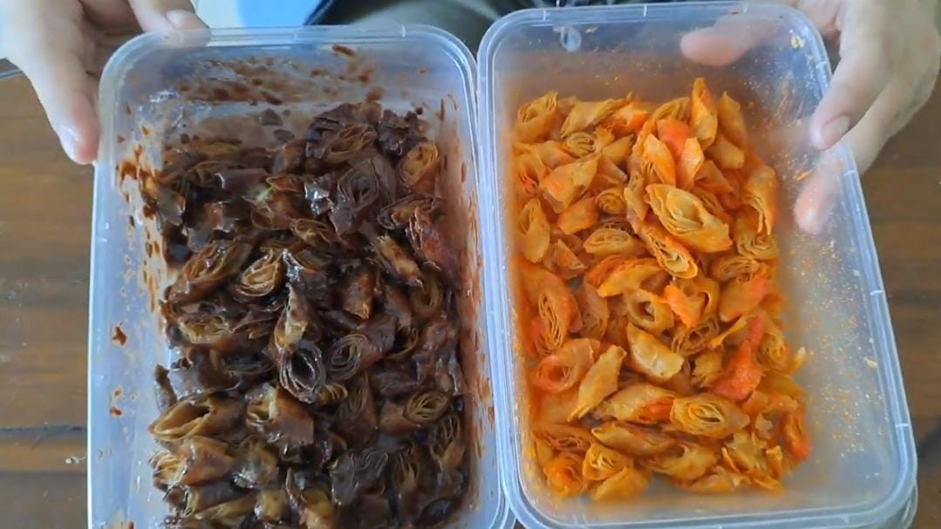
Gambar 1. Cemilan dari kulit lumpia

Pelatihan dilaksanakan secara langsung dengan metode demonstrasi dan praktik. Peserta tidak hanya mendapatkan teori tentang peluang usaha, strategi pemasaran, dan manajemen keuangan sederhana, tetapi juga berlatih membuat produk secara mandiri. Pendampingan dilakukan mulai dari proses produksi, pengemasan menarik, hingga strategi promosi menggunakan media sosial.
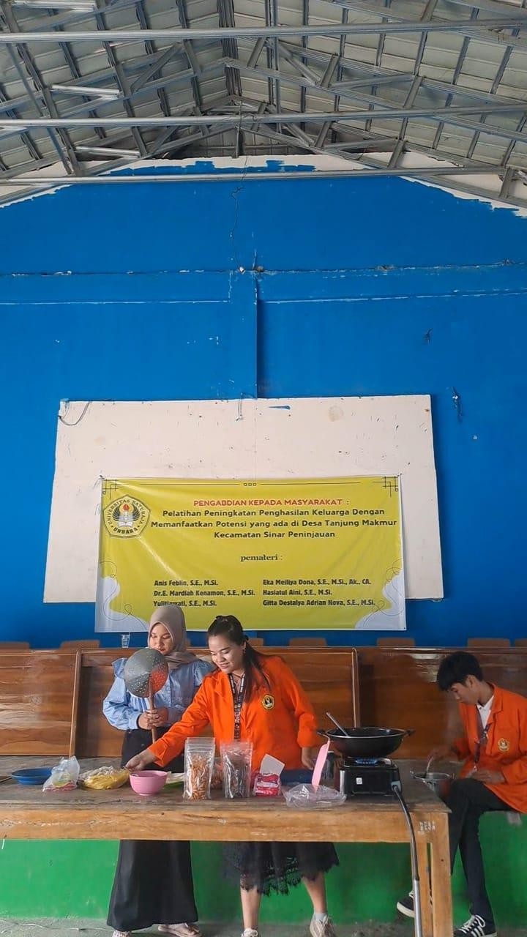
Gambar 2. Kegiatan Pelatihan Pembuatan Cemilan dari Kulit Lumpia

Hasil pelatihan menunjukkan bahwa sebagian besar peserta antusias dan mampu menghasilkan produk yang layak jual. Mereka menyadari bahwa kulit lumpia, yang selama ini dianggap bahan biasa, dapat diolah menjadi produk bernilai ekonomi tinggi dengan modal kecil dan proses pembuatan yang mudah. Selain itu, kegiatan ini mendorong semangat kewirausahaan di kalangan masyarakat, terutama ibu rumah tangga yang ingin menambah pendapatan keluarga tanpa harus meninggalkan rumah.

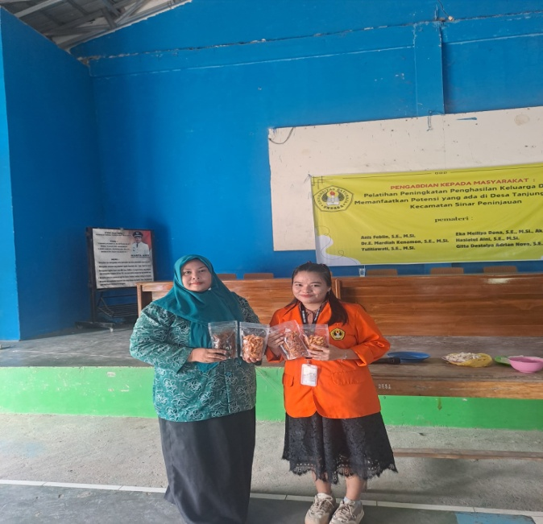
Gambar 3. Kemasan makanan dari kulit lumpia

KESIMPULAN
Program Kerja Individu yang dilaksanakan berhasil memberikan dampak positif dan signifikan bagi masyarakat, khususnya dalam peningkatan keterampilan, kreativitas, dan peluang ekonomi. Pelatihan pemanfaatan kulit lumpia sebagai bahan dasar pembuatan berbagai jenis cemilan inovatif terbukti mampu membuka wawasan peserta bahwa bahan sederhana pun dapat diolah menjadi produk bernilai jual tinggi. Kegiatan ini tidak hanya meningkatkan kemampuan teknis peserta dalam mengolah makanan, tetapi juga menumbuhkan mindset wirausaha yang kreatif dan berdaya saing.
Melalui pelatihan ini, masyarakat memperoleh keterampilan praktis yang dapat langsung diterapkan dalam kegiatan ekonomi produktif, baik untuk konsumsi rumah tangga maupun sebagai peluang usaha rumahan. Produk-produk olahan kulit lumpia yang diajarkan memiliki potensi pasar yang luas dan dapat disesuaikan dengan preferensi konsumen, sehingga memperkuat kemungkinan untuk dikembangkan sebagai usaha mikro yang menghasilkan pendapatan tambahan.
Selain itu, program ini mendorong terciptanya diversifikasi produk lokal yang dapat meningkatkan daya tarik UMKM desa. Peningkatan keterampilan dan kreativitas masyarakat dalam pengolahan produk pangan lokal sekaligus memperkuat fondasi ekonomi desa secara berkelanjutan. Dengan semakin banyaknya masyarakat yang mampu mengembangkan usaha mandiri, maka potensi tumbuhnya aktivitas ekonomi baru akan semakin besar, yang pada akhirnya akan memberikan kontribusi terhadap peningkatan pendapatan rumah tangga serta pemberdayaan masyarakat secara menyeluruh.
Secara keseluruhan, pelatihan ini menunjukkan bahwa pemberdayaan masyarakat berbasis keterampilan kuliner dapat menjadi salah satu strategi efektif dalam meningkatkan ekonomi lokal, memperluas peluang usaha, dan mendorong kemandirian masyarakat di masa mendatang.

UCAPAN TERIMAKASIH
Ucapan terima kasih yang sebesar-besarnya kami sampaikan kepada Lembaga Penelitian dan Pengabdian kepada Masyarakat (LPPM) Universitas Baturaja yang telah memberikan dukungan, arahan, serta fasilitasi dalam pelaksanaan kegiatan pengabdian kepada masyarakat ini. Kegiatan ini merupakan bagian dari pelaksanaan Tri Dharma Perguruan Tinggi, khususnya dalam aspek pengabdian kepada masyarakat, yang menjadi tanggung jawab dosen di lingkungan Universitas Baturaja.
Penghargaan dan apresiasi yang tulus juga kami sampaikan kepada Bapak Marta Asdi selaku Kepala Desa Tanjung Makmur, beserta seluruh perangkat desa yang telah memberikan izin, dukungan, serta kontribusi nyata selama proses pelaksanaan kegiatan. Tidak lupa, kami juga menyampaikan terima kasih kepada masyarakat Desa Tanjung Makmur yang telah berpartisipasi aktif, mengikuti pelatihan dengan antusias, dan memberikan kerja sama yang baik sehingga kegiatan dapat berjalan lancar dan mencapai tujuan yang diharapkan.
Kami juga memberikan apresiasi kepada semua pihak yang turut membantu terselenggaranya kegiatan ini, baik secara langsung maupun tidak langsung, termasuk para narasumber, fasilitator, serta pihak-pihak yang memberikan dukungan finansial sehingga kegiatan ini dapat terlaksana dengan baik mulai dari tahap persiapan, pelaksanaan pelatihan, hingga penyusunan laporan akhir. Tanpa dukungan dan kontribusi dari berbagai pihak, kegiatan pengabdian ini tentu tidak akan dapat terlaksana dengan optimal.
Semoga segala bantuan, dukungan, dan kerja sama yang telah diberikan mendapat balasan yang setimpal dan menjadi amal kebaikan bagi kita semua.

DAFTAR PUSTAKA
Badan Pusat Statistik. (2023). Statistik Usaha Mikro, Kecil, dan Menengah (UMKM) Indonesia 2023. Jakarta: BPS.
Dhania, D. R. (n.d.). Umkm Di Kabupaten Kudus. Seminar Nasional Educational Wellbeing, 190–203.
Djati, D. A., & Sumardjo, A. (2020). Pemberdayaan Ekonomi Masyarakat Melalui Koperasi dan Usaha Mikro, Kecil, dan Menengah. Jurnal Aplikasi Manajemen, 18(4), 668-676.
Faradina, R., & Fitriani, D. (2019). Pemberdayaan Ekonomi UMKM Melalui Program Pelatihan dan Bimbingan Teknis. Jurnal Aplikasi Manajemen dan Inovasi Bisnis, 3(2), 92-100.
Hidayat, T. (2021). Kewirausahaan: Konsep dan Praktik Usaha Kecil Menengah. Yogyakarta: Deepublish.
Irawati, D. (2020). Pemberdayaan Perempuan melalui Pelatihan Kewirausahaan. Jurnal Ekonomi dan Kebijakan Pembangunan, 3(1), 49-58.
Kementerian Koperasi dan UKM RI. (2022). Laporan Perkembangan UMKM di Indonesia Tahun 2022. Jakarta: KemenkopUKM.
Komariah, A., & Prayitno, H. (2021). Pengaruh Pelatihan Kewirausahaan Terhadap Pemberdayaan Ekonomi Perempuan di Desa Sinar Harapan, Kecamatan Sidoarjo. Jurnal Penelitian dan Pengembangan Pendidikan Ekonomi, 7(1), 82-91.
Mufidah, N., & Munasik, M. (2019). Pengaruh Pendidikan Kewirausahaan dan Pelatihan Usaha terhadap Pemberdayaan Ekonomi UMKM. Jurnal Ekonomi dan Pendidikan, 16(1), 33-43.
Paramitha, M., Muhlisin, S., Palawa, I. 2018. Peningkatan Ekonomi Masyarakat Melalui Pemanfaatan Sumber Daya Lokal. Qardhul Hasan: Media Pengabdian kepada Masyarakat. 4(1): 19-30.
Rachman, N. F., & Iswari, N. S. (2020). Pemberdayaan Masyarakat Melalui Pelatihan Kewirausahaan. Jurnal Aplikasi Bisnis dan Ekonomi, 2(1), 16-26.
Safrizal,H.B.A.(2013). Manajemen Sumber Daya Manusia Pada Usaha Kecil dan Manajemen melalui Pemanfaatan Sistem Informasi Sumber Daya Manusia berbasis Teknologi Open Source. Sustainable Competitive Advantage, 20
Suryana, Y. (2020). Kewirausahaan: Pedoman Praktis, Kiat dan Proses Menuju Sukses. Bandung: Salemba Empat.
Widiyanti, S., & Arumsari, F. (2022). Pemberdayaan Ibu Rumah Tangga Melalui Pelatihan Pembuatan Produk Pangan Lokal Sebagai Peluang Usaha. Jurnal Pengabdian Masyarakat Indonesia, 7(2), 123–132.
Yuliana, D., & Pratiwi, L. (2021). Inovasi Produk Olahan Pangan untuk Peningkatan Ekonomi Keluarga. Jurnal Kewirausahaan dan UMKM, 5(1), 45–54.
Zen, Z. 2017. “Pelatihan Desain Kemasan Produk UMKM Di Kecamatan Tambang, Kabupaten Kampar.” Jurnal Pengabdian Untuk Mu Negeri 1(2):12–15.

